PANEVROPSKI UNIVERZITET APEIRON, BANJA LUKA
FAKULTET INFORMACIONIH TEHNOLOGIJA

Redovne studije
Smjer : “Inženjering Informacionih Tehnologija“

Predmet:
Mrežno računarstvo

Network Layer (Layer 2 protokol i Layer 3 protokol) u OSI Modelu
(Seminarski rad)

Predmetni nastavnik
Doc.dr Dražen Marinković

Student: Pavlović Ivan
Br. Indeksa : 92-20/RITP-S

Banja Luka, Septembar 2024
SADRŽAJ
UVOD 1
1. OSI (Open Systems Interconnection) Model 2
1.1. Istorija OSI model-a 3
1.2. Slojevi OSI model-a 3
2. Sloj veze podataka (engl. Data Link Layer) 4
2.1. Funkcija sloja veze podataka 4
2.2. Ethernet (IEEE 802.3) 6
2.3. PPP – Point-to-Point protokol 7
2.4. Wi-Fi (IEEE 802.11) 9
2.5. ARP – Address Resolution Protocol 10
3. Sloj mreže (engl. Network Layer) 11
3.1. IP (Internet Protocol) protokol 12
3.2. ICMP (Internet Control Message Protocol) 12
3.3. OSPF (Open Shortest Path First) 13
3.4. BGP (Border Gateway Protocol) 15
ZAKLJUČAK 16
POPIS SLIKA 17
CITATNI IZVORI 18

UVOD

U savremenom svijetu računarskih mreža, razumijevanje osnovnih principa i protokola koji omogućavaju mrežnu komunikaciju je od suštinskog značaja. Jedan od ključnih okvira za analizu mrežnih protokola i njihovih funkcionalnosti je OSI model (Open Systems Interconnection). OSI model predstavlja teoretski okvir koji razdvaja mrežne komunikacije u sedam slojeva, omogućavajući sistematsku analizu i razumevanje kompleksnih mrežnih operacija.
Sloj veze podataka odgovoran je za pouzdani prenos podataka između direktno povezanih uređaja i obuhvata razne protokole poput Ethernet-a (IEEE 802.3), PPP-a (Point-to-Point Protocol), Wi-Fi-a (IEEE 802.11) i ARP-a (Address Resolution Protocol). Svaki od ovih protokola ima specifičnu ulogu u organizaciji i kontrolisanju prenosa podataka, detekciji grešaka i adresiranju u lokalnim mrežama.
S druge strane, Sloj mreže se bavi rutiranjem podataka između različitih mreža i obuhvata ključne protokole kao što su IP (Internet Protocol), ICMP (Internet Control Message Protocol), OSPF (Open Shortest Path First) i BGP (Border Gateway Protocol). Ovi protokoli su odgovorni za određivanje optimalnih putanja za prenos podataka i za upravljanje mrežnim saobraćajem na globalnom nivou.

OSI (Open Systems Interconnection) Model

„Model otvorenih sistema povezivanja (OSI) je referentni model Međunarodne organizacije za standardizaciju (ISO) koji „pruža zajedničku osnovu za koordinaciju razvoja standarda u svrhu povezivanja sistema.“ U OSI referentnom modelu, komunikacije između sistema su podjeljene u sedam različitih apstraktnih slojeva:

- Fizički sloj
- Sloj podataka
- Mrežni sloj
- Transportni sloj
- Sloj Sesije
- Sloj Prezentacije
- Sloj Aplikacije“ [1]

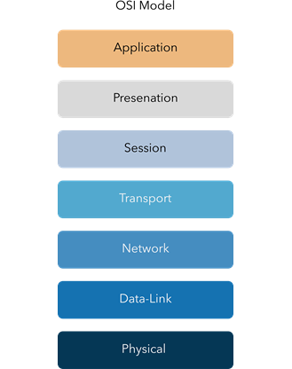
Slika 1 - Referentni Model OSI

„OSI Model dijeli protok podataka u komunikacionom sistemu na sedam apstraktnih slojeva kako bi opisao umreženu komunikaciju of fizičke implementacije prenosa bitova preko komunikacionog medija do najvišeg nivoa prezentacije podataka distribuirane aplikacije. Svaki međusloj služi jednoj klasi funkcionalnosti sloju iznad sebe i koristi usluge sloja ispod sebe.

Svaki sloj u OSI modelu ima jasno definisane funkcije, a metode svakog sloja komuniciraju i međusobno djeluju sa onima iz slojeva neposredno iznad i ispod, u skladu sa potrebama“ [1].

Istorija OSI model-a

„Razvoj OSI modela započeo je krajem 1970-ih godina kako bi podržao pojavu različitih metoda računarskog umrežavanja koje su se takmičile za primjenu u velikim nacionalnim mrežnim projektima širom svijeta.

Tokom 1980-ih godina, OSI model je postao radni proizvod grupe za povezivanje otvorenih sistema pri međunarodnoj organizaciji za standardizaciju (ISO).


Slika 2 - Logo "Međunarodne Oraganizacije za Standardizaciju (ISO)"

Iako je pokušavao da pruži sveobuhvatan opis umrežavanja, model nije uspio da stekne povjerenje tokom dizajna samog interneta, što se odražava u manje restriktivnom Internet Protokolu Suite-u, koji je prvenstveno podržan pod krilom radne grupe za inženjering interneta tzv. IETF“ [1].

Slojevi OSI model-a

„Model OSI ima sedam slojeva načela koja su dovela do obrazovanja sedam slojeva mogu se sažeti na slijedeći način:

- Treba napraviti nov sloj kad god je neophodna nova apstrakcija
- Svaki sloj treba da ima jasno definisanu funkciju
- Funkciju svakog sloja treba izabrati imajući u vidu definisanje međunarodno standardizovanih protokola
- Granice slojeva treba izabrati tako da se minimizuje protok informacija između slojeva
- Broj slojeva treba da bude dovoljno veliki da se funkcije čije se namjene jasno razlikuju ne bi na silu trpale u isti sloj, a ipak dovoljno mali da arhitektura ne postane previše složena

Organizacija ISO je predvidjela i standarde za sve slojeve, premda oni nisu dio modela. Svakih od njih je objavljen kao zaseban međunarodni standard“ [2].

Sloj veze podataka (engl. Data Link Layer)

„Sloj veze podataka, ili sloj 2 je drugi sloj u sedmoslojnom OSI modelu računarskog umrežavanja. Ovaj sloj je protokolarni sloj koji prenosi podatke između čvorova na segmentu mreže preko fizičkog sloja. Sloj veze podataka pruža funkcionalna i proceduralna sredstva za prenos podataka između mrežnih identiteta i također može obezbijediti sredstva za detekciju i eventualnu korekciju grešaka koje mogu nastati u fizičkom sloju.

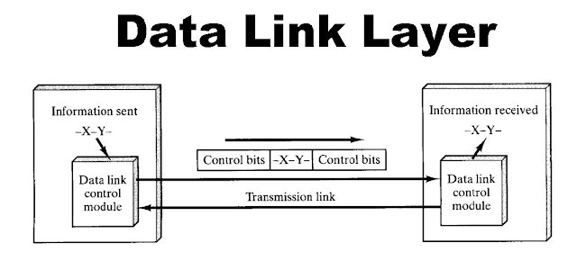
Slika 3 - Prikaz Data Link Layer-a

Sloj veze podataka se bavi lokalnom isporukom ramova (engl. frames) između čvorova na istom nivou mreže. Ramovi veze podataka ne prelaze granice lokalne mreže. Međumrežno rutiranje i globalno adresiranje su funkcije viših slojeva, omogućavajući protokolima veze podataka da se fokusiraju na lokalnu isporuku, adresiranje i arbitražu medija.

Primjeri protokola veze podatka su Ethernet, IEEE 802.11 WiFi protokoli, ATM i Frame Relay. U Internet Protocol Suite-u (TCP/IP), funkcionalnost sloja veze podataka se sadržana u sloju linka, najnižem sloju deskriptivnog modela, za koji se predpodstavlja da je nazavisan od fizičke infrastrukture“ [3].

Funkcija sloja veze podataka

„Sloj veze podataka omogućava prenos podataka u obliku ramova između hostova povezanih na fizičkom linku. U okviru semantike OSI mrežne arhitekture, protokoli sloja podatkovnog linka odgovaraju na zahtijeve usluga sa sloja mreže i obavljaju svoju funkciju izdavanjem zahtijeva za uslugu sloju fizičkog prenosa.

Ovaj prenos može biti pouzdan ili nepouzdan jer mnogi protokoli sloja veze podataka nemaju potvrde o uspiješnom prijemu i prihvatanju ramova, a neki protokoli sloja veze podataka možda čak i ne vrše nikakvu provjeru grešaka u prenosu. U takvim slučajevima, protokoli višeg nivoa moraju obezbijediti kontrolu toka, provjeru grešaka, potvrde i ponovni prenos.
Zaglavlje rama (engl. frame) sadrži izvornu i odredišnu adresu koja označava koji uređaj je inicirao ram i koji uređaj treba da primi i obradi. Za razliku od hijerarhijskih i rutabilnih adresa sloja mreže, adrese sloja 2 su ravne, što znači da nijedan dio adrese ne može biti korišten za identifikaciju logičke ili fizičke grupe kojoj adresa pripada.

U nekim mrežama, kao što su IEEE 802 lokalne mreže, sloj veze podataka je detaljnije opisan sa pod-slojevima kontrole pristupa mediju (MAC) i logičke kontrole linka (LLC), što znači da se IEEE 802.2 LLC protokol može koristiti sa svim IEEE 802 MAC slojevima, kao što su Ethernet, Token Ring, IEEE 802.11, itd. , kao i sa nekim ne-802 MAC slojevima kao što je FDDI.

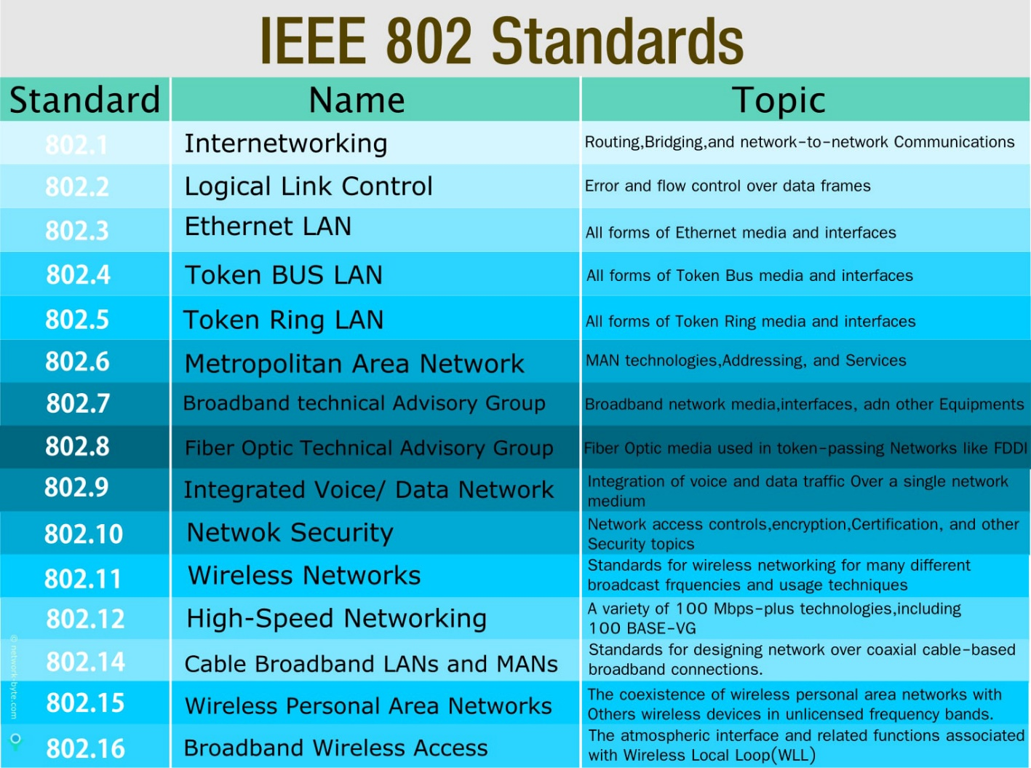
Slika 4 - IEEE 802 Standardi
Drugi protokoli sloja veze podataka, kao što je HDLC, su specifikovani da uključuju oba pod-sloja, iako neki drugi protokoli, kao što je Cisco HDLC, koriste HDLC-ov niskonivojski ovkir kao MAC sloj u kombinaciji sa različitim LLC slojem.

U ITU-T G.hm standardu, koji pruža način za kreiranje brze (do 1 Gigabita u sekundi) lokalne mreže koristeći postojeće kućne instalacije, sloj veze podataka je podjeljen na tri pod-sloja (usklađivanje protokola aplikacije, logička kontrola linka i kontrola pristupa mediju)“ [3].

Ethernet (IEEE 802.3)

„Ethernet je porodica tehnologija za žično računarsko umrežavanje koje se obično koriste u lokalnim mrežama (LAN), metropolitanskim mrežama (MAN) i širokopojasnim mrežama (WAN).

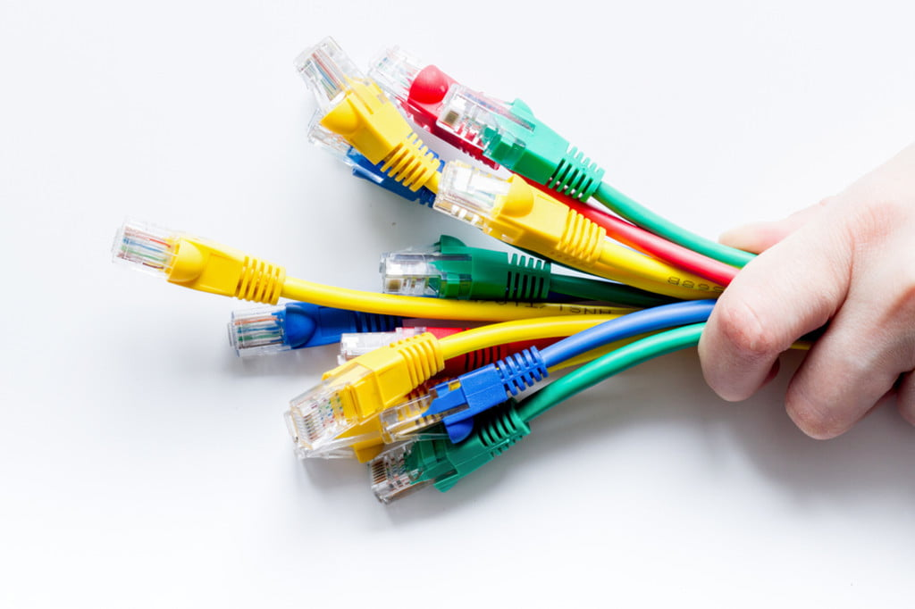
Slika 5 - Ethernet kablovi za umrežavanje uređaja

Komercijalno je uveden 1980-ih godina, ali prvi put je standardizovan 1983. godine kao IEEE 802.3. Ethernet je od tada unapređen da podrži veće brzine prenosa podataka, veći broj čvorova i duže udaljenosti linkova, ali zadržava značajnu kompatibilnost unazad. Tokom vremena, Ethernet je u velikoj mjeri zamjenio konkurencije žične LAN tehnologije kao što su Token Ring, FDDI, i ARCNET.

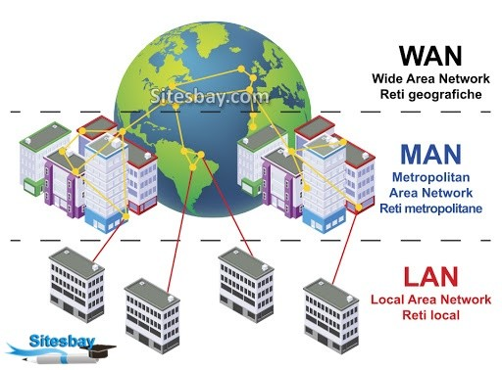
Slika 6 - Slikoviti prikaz od nekih mrežnih tipova
Originalni 10BASE5 Ethernet koristi debeli koaksijalni kabal kao zajednički medijum. Ovo je u velikoj mjeri zamjenjeno sa 10BASE2, koji koristi tanji i fleksibilniji kabal, koji je bio jeftiniji i lakši za upotrebu.

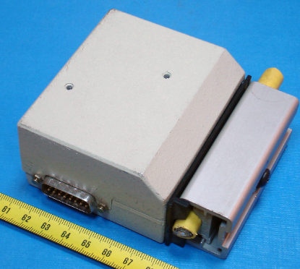
Slika 7 - 10BASE5 Ethernet

Modernije varijante Ethernet-a koriste uvijene parice i optička vlakna u kombinaciji sa preklopnicima. Tokom svoje istorije, brzine prenosa podataka u Ethernet-u su povećane sa prvobitnih 2,94 Mbit/s na najnovijih 400 Gbit/s, dok su brzine do 1,6 Tbit/s u fazi razvoja.

Ethernet standardi uključuju nekoliko varijanti ožičenja i signalizacije fizičkog sloja OSI modela.

Sistemi koji komuniciraju preko Ethernet-a dijele tok podataka na kraće dijelove nazvane frames. Svaki frame sadrži izvornu i odredišnu adresu, kao i podatke za provjeru grešaka, kako bi se oštećeni frejmovi mogli otkriti i odbaciti.

Prema OSI modelu, Ethernet pruža usluge do i uključujući sloj veze podataka. 48-bitna MAC adresa je usvojena od stane drugih IEEE 802 mrežnih standarda, uključujući IEEE 802.11 (WiFi), kao i FDDI. EtherType vrijednosti se također koriste u SNAP (SubNetwork Access Protocol) zagljavljima.

Ethernet je široko korišten u domaćinstvima, industriji i dobro se integriše za bežičnim WiFi tehnologijama. Internet protokol se često prenosi preko Ethernet-a i stoga se smatra jednom od ključnih tehnologija što čine internet“ [3].

PPP – Point-to-Point protokol

„U računarskom umrežavanju, Point-to-Point (PPP) protokol je komunikacioni protokol na sloju veze podataka (sloj 2) koji omogućava direktnu komunikaciju između dva rutera bez hosta ili drugih mrežnih uređaja između njih. PPP može obezbijediti detekciju pretlji, autentifikaciju, enkripciju prenosa i kompresiju podataka.

PPP se koristi preko mnogih vrsta fizičkih mreža, uključujući serijske kablove, telefonske linije, mobilne telefone, specijalizovane radio linkove, ISDN i optička vlakna kao što je SONET. Pošto IP paketi ne mogu biti preneseni preko modemske linije bez nekog protokola za veze podataka koji može identifikovati gdje okvir počinje i gdje se završava, provajderi internet usluga (ISP) su koristili PPP za pristup internetu putem dial-up veze“ [4].

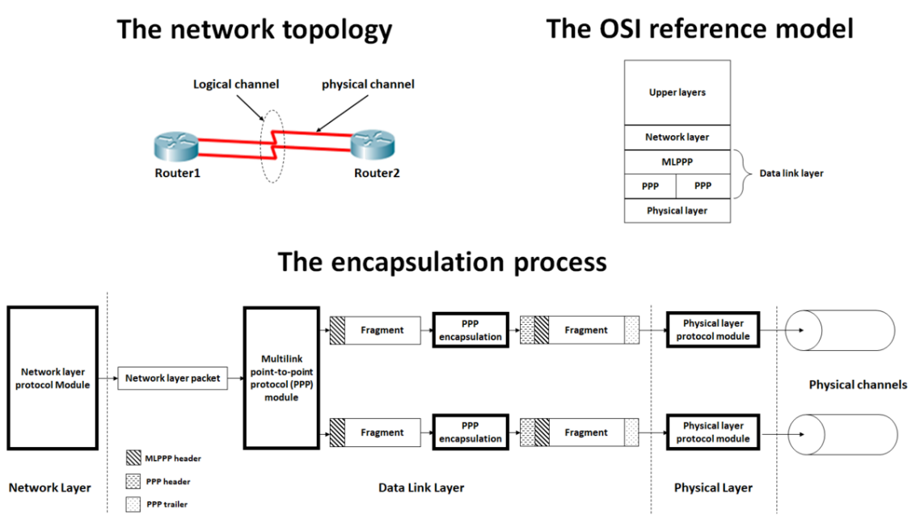
Slika 8 - PPP protokol
PPP se koristi na bivšim dial-up mrežnim linijama. Dva derivata PPP-a, Point-to-Point Protocol over Ethernet (PPPoE) i Point-to-Point Protocol over ATM (PPPoA), najčešće koriste ISP-ovi za uspostavljanje DSL (Digital Subscriber Line) internet veze sa korisnicima.

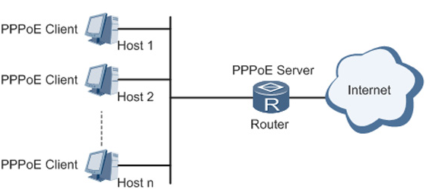
Slika 9 - PPPoE protokol
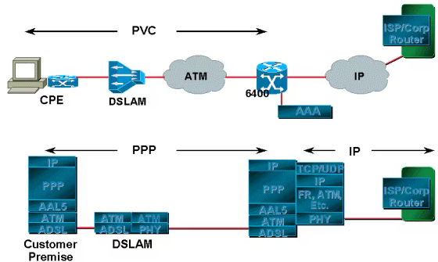
Slika 10 - PPPoA protokol

Wi-Fi (IEEE 802.11)

„IEEE 802.11 je dio 802 seta tehničkih standarda za lokalne mreže (LAN) i definiše skup protokola za kontrolu pristupa mediju (MAC) i fizički sloj (PHY) za implementaciju bežičkih lokalnih mreža (WLAN). Ovaj standard i njegove dopune pružaju osnovu za proizvode bežičnih mreža koji koriste Wi-Fi brend i najšire su korišteni bežični standard za računarsko umrežavanje u svijetu.

IEEE 802.11 se koristi u većini kućnih i kancelarijskih mreža kako bi omogućio komunikaciju između laptop-ova, štampača, pametnih telefona i drugih uređaja, kao i pristup internetu bez potrebe za povezivanja sa kablovima. IEEE 802.11 također služi kao osnova za komunikacione mreže u vozilima kroz IEEE 802.11p“ [5].

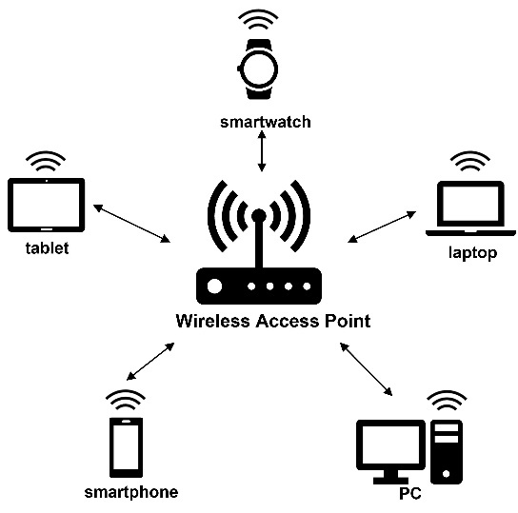
Slika 11 - WLAN 802.11 fizički sloj (PHY)

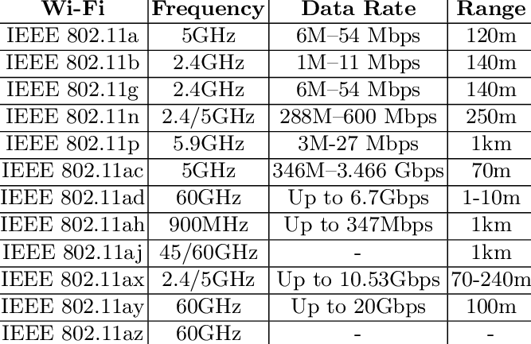
Slika 12 - 802.11 standardi i verzije
Standardi su kreirani i održavani od strane instituta za elektroinženjering i elektroniku (IEEE) komiteta za LAN/MAN (IEEE 802). Osnovna verzija standarda je objavljena 1997. godine i od tada je imala nekoliko dopuna.

ARP – Address Resolution Protocol

„Protokol za razriješavanje adresa (ARP) je komunikacioni protokol koji se koristi za otkrivanje adrese sloja linka, kao što je MAC adresa, povezane sa određenom adresom internet sloja, obično IPv4 adresom. Ova mapa je ključna funkcija u internet protokolskom paketu. ARP je definisan 1982. godine u RFC 826, koji je Internet standard STD 37.

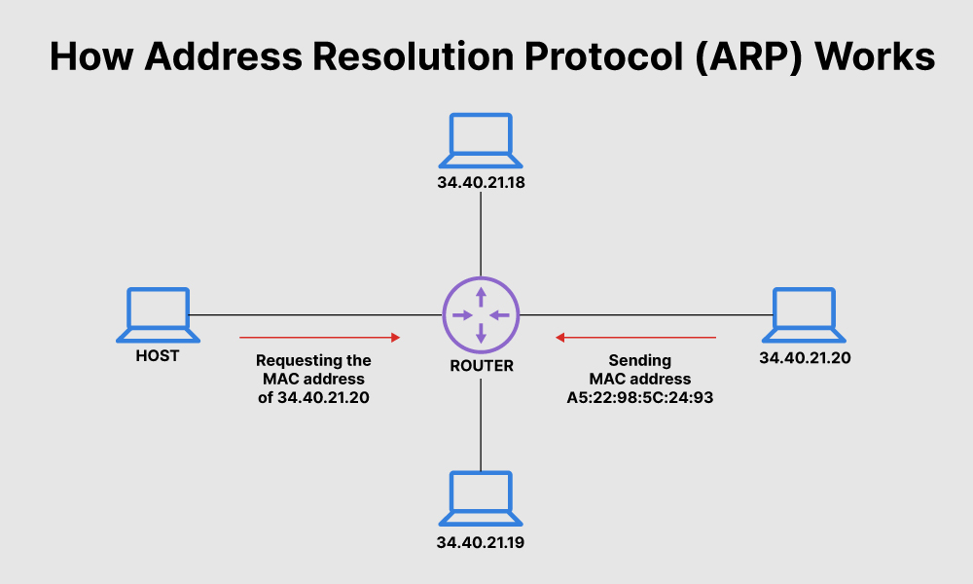
Slika 13 - ARP protokol

ARP je implementiran sa mnogim kombinacijama mrežnih i slojeva podataka, kao što su IPv4, Chaosnet, DECnet, Xerox PARC Universal Packet (PUP), koristeći IEEE 802 standarde, FDDI, X.25, Frame Relay i ATM.

ARP je protokol zasnovan na zahtijevima i odgovorima. Njegove poruke su direktno enkapsulirane od strane protokola sloja linka. Komunicira se unutar granica jedne pod-mreže i nikada se ne rutira.

ARP koristi jednostavan format poruke koji sadrži jedan zahtijev za razrješenje adrese ili odgovor. Paketi se prenose na sloju linka podataka osnovne mreže kao sirovi podaci. U slučaju, Ethernet-a, koristi EtherType vrijednosti 0x0806 za identifikaciju ARP frejmova.

Veličina ARP poruke zavisi od veličine adresa sloja linka i sloja mreže. Poglavlje poruke specificira tipove mreža koji se koriste na svakom sloju, kao i veličinu adresa svakog sloja. Zagljavnje poruke se završava sa operativnim kodom za zahtijev i odgovor. Teret paketa se sastoji od četri adrese: hardverske i protokolarne adrese pošiljaoca i primaoca.

Glavna struktura paketa ARP je prikazana u slijedećoj tabeli, koja ilustruje slučaj IPv4 mreža koje koriste Ethernet. U ovom scenariju, paket ima 48-bitna polja za adresu hardvera pošiljaoca (SHA) i adresu hardvera cilja (THA), kao i 32-bitna polja za odgovarajuće adrese protokola pošiljaoca i cilja (SPA i TPA).

Struktura ARP paketa za IPv4 mreže na Ethernet-u“ [6]:

Polje | Veličina | Opis
Hardverski tip (HTYPE) | 16-bitni | Tip hardverske mreže (npr. Ethernet)
Protokolski tip (PTYPE) | 16-bitni | Tip protokola (npr. IPv4)
Dužina hardverske adrese | 8-bitni | Veličina adrese hardvera (npr. 48 bit za Ethernet)
Dužina protokolarne adrese | 8-bitni | Veličina protokolarne adrese (npr. 32 bit za IPv4)
Operacija (OPER) | 16-bitni | Kod operacije (1 za zahtev, 2 za odgovor)
Adresa hardvera pošiljaoca (SHA) | 48-bitni | MAC adresa pošiljaoca
Adresa protokola pošiljaoca (SPA) | 32-bitni | IPv4 adresa pošiljaoca
Adresa hardvera cilja (THA) | 48-bitni | MAC adresa cilja
Adresa protokola cilja (TPA) | 32-bitni | IPv4 adresa cilja

Ukupna veličina paketa je 28 bajta, koja se sastoji od zaglavlja i tereta sa gore navedenim poljima.

Sloj mreže (engl. Network Layer)

Sloj mreže, ili Network Layer (sloj 3) u OSI modelu, je ključni dio računarskih mreža koji se bavi usmjeravanjem i prenosom paketa između različitih mreža i računarskih sistema. Njegove glavne funkcije uključuju rutiranje, koje određuje putanju koju paketi treba da pređu da bi stigli od izvora do odredišta. Ovo se postiže pomoću rutera i usmjerivača koji koriste razne algoritme za određivanje najefikasnijeg puta.

Sloj mreže dodeljuje logičke adrese, kao što su IP adrese, koje omogućavaju identifikaciju uređaja na mreži i olakšavaju komunikaciju između njih. Također, ovaj sloj može da obavi fragmentaciju paketa, što znači da ako su paketi preveliki za prenos preko određene mreže, mrežni sloj ih može podijeliti na manje dijelove i ponovo sastaviti na odredištu.

Mrežni sloj također upravlja kontrolom zagušenja, što pomaže u sprečavanju preopterećenja mreže. Pored toga, omogućava povezivanje između različitih mrežnih segmenata ili mreža, omogućavajući komunikaciju između uređaja koji pripadaju različitim mrežama.

Najpoznatiji protokol u mrežnom sloju je IP (Internet Protocol), koji se koristi za adresiranje i rutiranje paketa na Internetu. ICMP (Internet Control Message Protocol) koristi se za slanje kontrolnih poruka i grešaka u vezi sa mrežnim operacijama. Također, različiti protokoli za rutiranje, kao što su OSPF (Open Shortest Path First), BGP (Border Gateway Protocol) i EIGRP (Enhanced Interior Gateway Routing Protocol), pomažu u razmijeni informacija o rutama između rutera.

Mrežni sloj omogućava uređajima na različitim mrežama da komuniciraju i osigurava efikasan prenos podataka kroz kompleksne mrežne topologije.

IP (Internet Protocol) protokol

IP (Internet Protocol) je osnovni protokol na mrežnom sloju OSI modela i ključna komponenta u komunikaciji na Internetu i drugim mrežama. Njegova glavna funkcija je da omogućava adresiranje i rutiranje paketa između uređaja na mreži. IP se koristi za usmijeravanje paketa podataka od izvora do odredišta preko različitih mrežnih segmenata i mreža.

IP pruža mehanizam za dodjeljivanje jedinstvenih logičkih adresa uređajima na mreži, što omogućava identifikaciju i komunikaciju između njih. Postoje dve glavne verzije IP-a: IPv4 i IPv6.

IPv4 je najčešće korišćena verzija IP-a i koristi 32-bitne adrese, što omogućava oko 4,3 milijarde jedinstvenih adresa. Međutim, zbog brzog rasta broja uređaja povezanih na Internet, kapacitet IPv4 adresa postao je ograničen. Da bi se prevazišao ovaj problem, razvijen je IPv6, koji koristi 128-bitne adrese i omogućava gotovo neograničen broj jedinstvenih adresa.

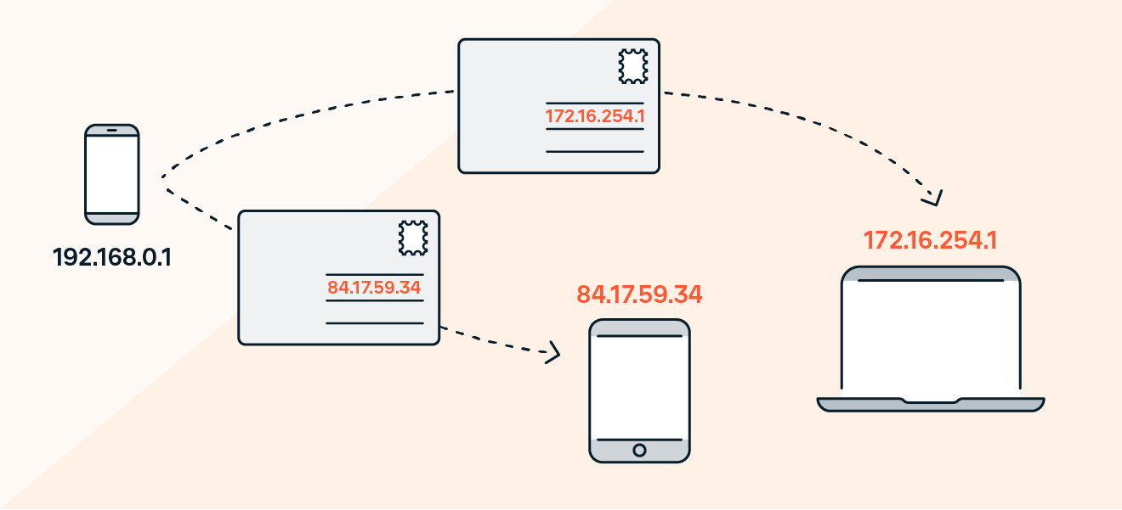
Slika 14 - Različite IP Adrese kod uređaja

IP također definiše format paketa i način na koji se podaci prenose kroz mrežu. Svaki IP paket sadrži zaglavlje koje uključuje informacije kao što su izvorna i odredišna IP adresa, verzija protokola, dužina paketa, kao i druge kontrolne informacije.

ICMP (Internet Control Message Protocol)

ICMP (Internet Control Message Protocol) je protokol na mrežnom sloju OSI modela koji se koristi za slanje kontrolnih poruka i informacija o greškama između mrežnih uređaja. ICMP je ključan za održavanje i upravljanje mrežom, jer omogućava razmjenu informacija o stanju mreže i problemima tokom prenosa podataka.

ICMP je integralni dio Internet protokola (IP) i koristi se za različite svrhe, uključujući:

- Obaviještavanje o greškama: ICMP može obavijestiti pošiljaoca o problemima sa prenosom paketa, kao što su nepostojeći hostovi, nedovoljni resursi ili greške u rutiranju. Na primer, ako ruter ne može da pronađe putanju do odredišta, može poslati ICMP poruku "Destination Unreachable" (odredište nedostupno).

- Testiranje veze: ICMP se koristi za alate kao što je ping, koji provijerava da li je uređaj dostupan na mreži i mjerii vrijeme koje je potrebno za prenos paketa između izvora i odredišta. Ping šalje ICMP Echo Request poruke i očekuje ICMP Echo Reply odgovore.

- Praćenje rute: Alat kao što je traceroute koristi ICMP za utvrđivanje puta koji paketi prelaze kroz mrežu do odredišta. Traceroute šalje ICMP Echo Request poruke sa različitim TTL (Time to Live) vrednostima, što omogućava otkrivanje svih međuslojnih tačaka (rutera) na putu.

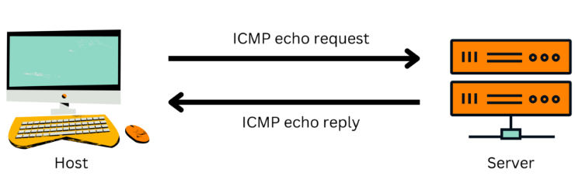
Slika 15 - ICMP protokol

OSPF (Open Shortest Path First)

OSPF (Open Shortest Path First) je protokol za rutiranje koji se koristi u IP mrežama kako bi se odredila najkraća putanja za prenose podataka između mrežnih uređaja. To je jedan od najpopularnijih protokola za rutiranje unutar autonomnih sistema i dio je IETF-ovog (Internet Engineering Task Force) skupa standarda za rutiranje.

OSPF je protokol za rutiranje zasnovan na stanju linkova i koristi algoritam Dijkstra za izračunavanje najkraće putanje. Ovo omogućava mrežnim uređajima, kao što su ruteri, da izgrade i održavaju tabelu rutiranja koja pokazuje najefikasnije putanje za prenos podataka.

Ključne karakteristike OSPF-a:

- Rutiranje zasnovano na stanju linkova: OSPF koristi informacije o stanju linkova koje se sakupljaju od svih rutera u mreži. Svaki ruter šalje informacije o svojim linkovima (veza sa drugim ruterima i mrežnim segmentima), koje se koriste za izgradnju kompletne topologije mreže.

- Brza konvergencija: Zbog načina na koji OSPF koristi stanja linkova i Dijkstra algoritam, mreža brzo reaguje na promijene i može brzo pronaći nove rute ako se neki dio mreže promjeni ili postane nedostupan.

- Hierarhijska organizacija: OSPF koristi hijerarhijsku strukturu sa područjima (areas). Postoji jedan backbone area (area 0) koji povezuje sve druge oblasti. Ova struktura smanjuje veličinu tabela rutiranja i poboljšava efikasnost.

- Razmjena informacija: OSPF ruteri razmenjuju informacije o stanju linkova koristeći OSPF pakete. Ovo omogućava svakom ruteru da izgradi mapu mreže i izračuna najkraće putanje do svih drugih mrežnih odredišta.

- Podrška za velike mreže: OSPF je dizajniran da podrži velike i kompleksne mreže i može efikasno raditi u mrežama sa velikim brojem rutera.

- Protokoli za autentifikaciju: OSPF podržava različite metode autentifikacije za zaštitu rutiranja informacija, uključujući jednostavnu lozinku i kriptografski sigurnu autentifikaciju.

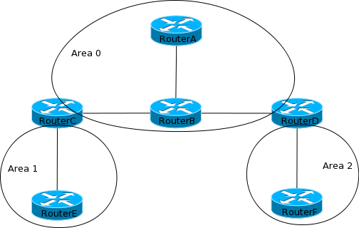
Slika 16 - OSPF protokol

BGP (Border Gateway Protocol)

BGP (Border Gateway Protocol) je ključan protokol za rutiranje koji omogućava razmjenu informacija o rutama između različitih autonomnih sistema na Internetu. Autonomni sistem predstavlja grupu IP mreža i rutera pod zajedničkim upravljanjem. BGP omogućava učinkovito rutiranje između mreža koje pripadaju različitim organizacijama ili regijama.

Ovaj protokol koristi putanje za odlučivanje o najboljoj ruti, pri čemu se svaka ruta prikazuje sa informacijama o putanji koju paket treba da pređe da bi stigao do odredišta. Ovo omogućava odabir optimalnih puteva na osnovu različitih kriterijuma poput dužine putanje, politike i propusnosti.

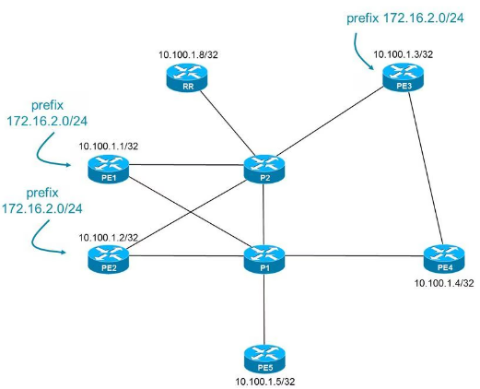
Slika 17 - BGP protokol

BGP također pruža mogućnost definisanja politike rutiranja, što omogućava mrežnim administratorima da prilagode i kontrolišu saobraćaj prema različitim potrebama i strategijama. Ovaj protokol nije vezan za fizičku topologiju mreže, što znači da može funkcionisati u mrežama sa kompleksnim i dinamičkim strukturama.

BGP je dizajniran da bude stabilan i da se brzo prilagođava promjenama u mrežnoj topologiji, minimizirajući uticaj na mrežni saobraćaj. Koristi sistem brojeva autonomnih sistema (AS brojevi) za identifikaciju i razlikovanje između različitih mreža, omogućavajući globalnu povezanost i efikasno rutiranje podataka širom Interneta.

ZAKLJUČAK

Analizom slojeva veze podataka (Data Link Layer) i mreže (Network Layer) u OSI modelu, dobili smo dublje razumijevanje osnovnih funkcionalnosti i protokola koji omogućavaju efikasnu mrežnu komunikaciju. Ovi slojevi su ključni za rad savremenih mreža, bilo da se radi o lokalnim mrežama ili o globalnim mrežama poput interneta.

Sloj veze podataka osigurava pouzdan prenos podataka između direktno povezanih uređaja, koristeći različite protokole kao što su Ethernet, PPP, Wi-Fi i ARP. Svaki od ovih protokola doprinosi specifičnim aspektima mrežne komunikacije, uključujući kontrolu pristupa medijima, adresiranje i detekciju grešaka. Razumijevanje ovih protokola omogućava bolju implementaciju i upravljanje lokalnim mrežama, kao i rješavanje problema koji se mogu pojaviti u prenosu podataka.

Sloj mreže se bavi rutiranjem i adresiranjem podataka između različitih mreža, koristeći ključne protokole kao što su IP, ICMP, OSPF i BGP. Ovi protokoli omogućavaju razmjenu podataka na globalnom nivou, omogućavajući povezanost između različitih mrežnih segmenata i optimizaciju putanja za prenos podataka. Razumijevanje njihovih funkcija i mehanizama je od suštinskog značaja za dizajn i upravljanje velikim mrežnim sistemima, kao i za osiguranje stabilnosti i efikasnosti mrežnog saobraćaja.

POPIS SLIKA

Slika 1 - Referentni Model OSI 2
Slika 2 - Logo "Međunarodne Oraganizacije za Standardizaciju (ISO)" 3
Slika 3 - Prikaz Data Link Layer-a 4
Slika 4 - IEEE 802 Standardi 5
Slika 5 - Ethernet kablovi za umrežavanje uređaja 6
Slika 6 - Slikoviti prikaz od nekih mrežnih tipova 6
Slika 7 - 10BASE5 Ethernet 7
Slika 8 - PPP protokol 8
Slika 9 - PPPoE protokol 8
Slika 10 - PPPoA protokol 8
Slika 11 - WLAN 802.11 fizički sloj (PHY) 9
Slika 12 - 802.11 standardi i verzije 9
Slika 13 - ARP protokol 10
Slika 14 - Različite IP Adrese kod uređaja 12
Slika 15 - ICMP protokol 13
Slika 16 - OSPF protokol 14
Slika 17 - BGP protokol 15

CITATNI IZVORI

[1] | »WikiPedia,« [Mrežno]. Available: https://en.wikipedia.org/wiki/OSI_model.
[2] | »Wikipedia,« [Mrežno]. Available: https://sh.wikipedia.org/wiki/Sloj_veze.
[3] | »Wikipedia,« [Mrežno]. Available: https://en.wikipedia.org/wiki/IEEE_802.3.
[4] | »Wikipedia,« [Mrežno]. Available: https://en.wikipedia.org/wiki/Point-to-Point_Protocol.
[5] | »Wikipedia,« [Mrežno]. Available: https://en.wikipedia.org/wiki/IEEE_802.11.
[6] | »Wikipedia,« [Mrežno]. Available: https://en.wikipedia.org/wiki/Address_Resolution_Protocol.
[7] | »Wikipedia,« [Mrežno]. Available: https://sh.wikipedia.org/wiki/Sloj_mre%C5%BEe.
[8] | »Wikipedia,« [Mrežno]. Available: https://en.wikipedia.org/wiki/Border_Gateway_Protocol.
[9] | A. S. Tenenbaum i D. J. Wetherall, Računarske mreže, Mikro knjiga, 2012.

